**Практическая работа №2**

**Формирование бизнес-цели проекта. Разработка устава проекта.**

**Техническое задание ИС**

В качестве предметной области выбрана тема «Кофейня».

**1. Этап разработки раздела «Общие сведения»:**

* Полное наименование ИС: «Сервис доставки QuickDeliver».
* Шифр темы: 1233096.
* Предприятие-разработчик системы: Лаборатория цифровых технологий “ЦТ”, ул. Новаторов, 15
* Предприятие-заказчик системы: ООО «QuickDeliver».
* Система создается на основании технического задания (ТЗ). ТЗ на автоматизированную систему (АС) является ключевым документом, устанавливающим требования и порядок разработки АС, согласно которому проводится разработка АС и ее приемка при введении в эксплуатацию. Для создания системы также применяются стандарты, в частности ГОСТ 34.602-89 «Техническое задание на создание автоматизированной системы».
* Плановый срок начала работ: 13.01.2024.
* Плановый срок окончания работ: 01.05.2025.
* Автоматизируемая система создается на коммерческой основе.
* Порядок оформления и предоставления заказчику результатов работы по созданию системы будет определен после разработки начальной версии продукта, которая должна включать все ключевые функции, установленные в ТЗ и одобренные заказчиком.

**2. Этап разработки раздела «Назначение и цели создания системы»:**

* **Вид автоматизируемой деятельности: управление заказами и логистика в сервисе доставки QuickDeliver.**
* Перечень автоматизируемых процессов: прием и обработка заказов, планирование маршрутов доставки, отслеживание местоположения курьеров, управление базой данных клиентов, формирование отчетов о выполненных заказах и анализ эффективности доставки.
* **Наименование и значение показателей, которые будут достигнуты в результате внедрения системы: ускорение процесса приема и обработки заказов, сокращение времени доставки за счет оптимизации маршрутов, повышение точности отслеживания заказов и курьеров в реальном времени, улучшение качества обслуживания клиентов благодаря автоматизации коммуникаций и персонализации предложений, снижение операционных затрат на управление и логистику, минимизация ошибок и повышение общей эффективности работы сервиса доставки.**

**3. Этап разработки раздела «Характеристики объекта автоматизации»**

***Краткие сведения о кофейне.***

Отдел логистики и управления заказами, деятельность которого планируется автоматизировать, занимается координацией доставок в сервисе QuickDeliver. Ключевую роль в этой деятельности играют специалисты по логистике и менеджеры по работе с клиентами. Уровень автоматизации их работы напрямую влияет на эффективность всего сервиса доставки. Каждый день отдел занимается планированием маршрутов, обработкой заказов и координацией курьеров.

Клиенты подают заявки через веб-сайт или мобильное приложение, после чего данные автоматически поступают в систему управления заказами. Специалисты по логистике используют эти данные для оптимизации маршрутов и распределения заказов между курьерами. Вся информация о статусе заказов, местоположении курьеров и обратная связь от клиентов собираются и анализируются в реальном времени, что позволяет оперативно реагировать на изменения и повышать качество обслуживания.

***Организационная структура.***

Организационная структура показана на рисунке 1.

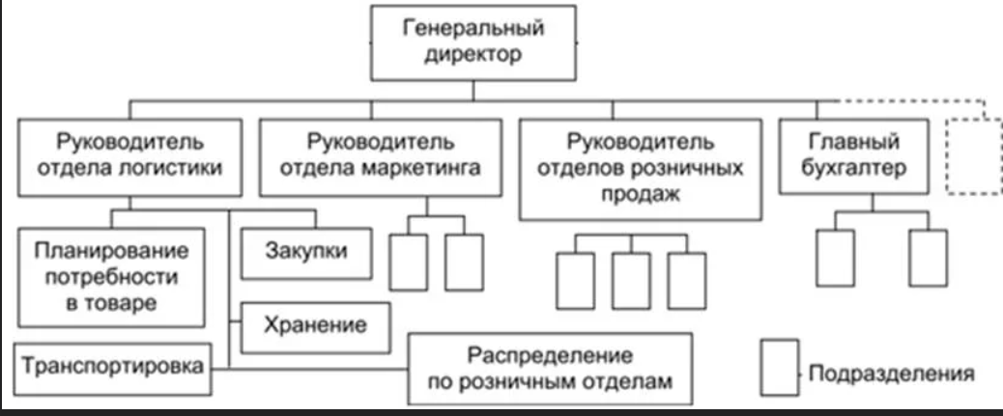

**Рис.1. Организационная структура**

***Описание автоматизируемых процессов, информационные потоки автоматизируемых процессов.***

Сведения о сотрудниках собираются специалистом по работе с персоналом. Вся информация хранится и обрабатывается специалистом по работе с персоналом. Некоторая информация для ведения отчетности хранится в бумажной форме.

Схема информационных потоков процесса показана на рисунке 2.

отчеты о численности рабочих, о количестве отработанного времени, о квалификации сотрудников

отчеты о проделанной работе

личные данные, заявления

Приказ о зачислении

резюме

Специалист по работе с персоналом

Соискатель

Сотрудник

справки с места

работы

Бухгалтер

Директор по персоналу

контроль за выполнением работы

Архив

**Рис.2 Схема информационных потоков процесса “Учет персонала”**

В процессе автоматизации основное внимание уделяется обработке заказов, управлению маршрутами доставки, координации работы курьеров, а также ведению клиентской базы данных. Информация о заказах поступает от клиентов через веб-сайт или мобильное приложение и автоматически заносится в централизованную систему управления заказами. Эта система становится основой для планирования маршрутов, распределения заданий между курьерами и отслеживания выполнения заказов в реальном времени.

Автоматизация данных процессов позволяет сократить время на обработку заказов, повысить точность планирования маршрутов и обеспечить оперативное реагирование на изменения. Вся информация о клиентах, заказах и маршрутах хранится в электронной базе данных, что исключает необходимость ведения бумажного документооборота и существенно упрощает ведение отчетности.

Теперь оформим информацию в систематизированной форме для последующего разделения на конкретные таблицы в базе данных:

* Заказы: информация о клиенте, детали заказа, статус выполнения, планируемая и фактическая дата доставки.
* Клиенты: личные данные, контактная информация, история заказов.
* Курьеры: личные данные, контактная информация, информация о транспортном средстве, рабочие часы, маршруты.
* Маршруты: данные о планируемых маршрутах, статусе выполнения, время в пути.
* Отчеты: ежедневные, еженедельные и ежемесячные отчеты о выполненных заказах, эффективности маршрутов, работе курьеров.

**4. Этап разработки раздела «Требования к ИС»**

***Требования к системе в целом***

***Информационная система сервиса доставки QuickDeliver должна соответствовать требованиям технического задания на ее создание и развитие, а также соответствовать всем нормативно-техническим документам, действующим в сфере логистики и доставки.***

***Ввод в действие ИС должен привести к следующим полезным результатам:***

* ***Сокращение времени на обработку и выполнение заказов.***
* ***Уменьшение времени на планирование маршрутов и составление отчетов.***
* ***Повышение точности и надежности данных о местоположении курьеров и статусе заказов.***

***Технические средства ИС должны быть современными и обеспечивать высокую производительность, безопасность эксплуатации и техническое обслуживание.***

***Требования безопасности устанавливаются в соответствии с лучшими практиками индустрии и должны гарантировать защиту данных клиентов и бизнеса.***

***Требования к функциям (задачам), выполняемым системой***

***Информационная система разрабатывается с расчетом на работу с множеством пользователей, включая операторов колл-центра, логистов, менеджеров и курьеров. Пользователи системы должны иметь возможность:***

* ***Получать доступ к актуальной информации в реальном времени.***
* ***Просматривать и редактировать данные заказов, маршрутов и клиентов.***
* ***Создавать отчеты, маршрутные листы и документы по доставке на основе анализа данных.***
* ***Система должна быть интуитивно понятной и удобной в использовании, все операции должны быть максимально автоматизированы.***

***Требования к информационному обеспечению ИС***

***Информационное обеспечение ИС должно включать:***

* ***Данные о заказах и клиентах.***
* ***Информацию о маршрутах и местоположении курьеров.***
* ***Штатное расписание и данные о сотрудниках.***
* ***Требования к программному обеспечению ИС***

***Для функционирования системы подходят современные операционные системы, такие как Windows 10/11, Linux. Для разработки интерфейсов и логики работы предпочтительны современные объектно-ориентированные языки программирования – например, C#, Python, Java, а для СУБД – SSMS.***

***Требования к техническому обеспечению АС***

***Минимальные требования к техническому обеспечению должны отвечать современным стандартам и обеспечивать высокую производительность работы системы:***

* ***Процессор не ниже Intel Core i5 или эквивалентный AMD;***
* ***ОЗУ не менее 16 Гбайт;***
* ***Не менее 256 Гбайт свободного места на SSD;***
* ***Современный многофункциональный принтер формата А4 для печати документов.***

**5. Этап разработки раздела «Стадии и этапы разработки»**

***Стадии разработки***

1. ***Подготовка к Scrum (предварительная стадия):***

* ***Создание и первичное наполнение Product Backlog (списка всех требований к продукту).***

1. ***Спринт 0 (нулевой спринт):***

* ***Разработка технического задания на основе Product Backlog.***
* ***Планирование архитектуры системы.***
* ***Настройка среды разработки и инструментов.***

1. ***Итерации разработки (спринты):***

* ***Планирование спринта: Определение целей спринта и выбор задач из Product Backlog.***
* ***Разработка: Выполнение выбранных задач.***
* ***Демо и ретроспектива: Демонстрация результатов работы и анализ способов улучшения процесса.***

**6. Этапы разработки**

На каждом спринте команда Scrum работает над задачами, выбранными на планировании спринта, включая:

* Разработка модели автоматизируемых процессов: Определение и детализация функций, которые должна выполнять система.
* Разработка логической и физической моделей данных: Проектирование структуры базы данных и ее связей.
* Разработка программы: Написание кода и создание функционала согласно требованиям спринта.
* Разработка программной документации: Создание технической документации, описывающей архитектуру системы, используемые технологии и инструкции для пользователей.
* Тестирование программы: Проведение тестов для проверки соответствия разработанного функционала требованиям и выявление ошибок.